图书馆资源导览表

资源名称 | 访问地址 | 简介 | 备注
超星发现 | www.zhizhen.com | 以知识挖掘和数据分析为主要功能的大数据检索及分析平台。它主要以数据挖掘的相关技术为支撑，对这些文献资源进行知识关联与数据分析处理，深入发现隐藏在大量数据背后的信息，从而建立功能强大的新一代学术资源发现平台，帮助读者简捷、快速获取所有需要的知识。 | 已购买
读秀搜索 | www.duxiu.com | 由海量全文数据及资料基本信息组成的超大型数据库。以500多万种中文图书、16亿页全文资料为基础，为用户提供深入内容的章节和全文检索，部分文献的原文试读，以及高效查找、获取各种类型学术文献资料的一站式检索，是一个真正意义上的学术搜索引擎及文献资料服务平台。 | 已购买
百链云图书馆 | www.blyun.com | 百链实现368个中外文数据库系统集成，利用云服务可以获取到1000多家图书馆几乎所有的文献资料，拥有6.5亿条元数据，包括文献有：中外文图书、中外文期刊、中外文学位论文、会议论文、专利、标准等，中文资源的文献传递满足率可以达到96%，外文资源的文献传递满足率可以达到90%。 | 已购买
超星视频 | ssvideo.superlib.com | 主要收录各学科各领域名师专家的优质课程、前沿会议、高端讲座视频或精品微视频，由超星课堂、超星讲座、超星微视频3大模块组成，共14万多集，8000多门课程或专题。 | 已购买
网上报告厅 | http://10.10.96.2:81/ | 精品课件 144 门 ,12 系列名人报告。 | 已购买
超星期刊 | qikan.chaoxing.com | 使用方式包含传统PC端和独创流媒体移动端。截至目前收录总量超过6500种，其中核心期刊超过1300种，独有期刊734种，预计2018年收录总量将达到8000种！ | 已购买
维普期刊中文期刊服务平台 | http://qikan.cqvip.com/ | 维普期中文期刊服务平台,由维普资讯有限公司出品,通过对国内出版发行的14000余种科技期刊、5600万篇期刊全文进行内容分析和引文分析,为专业用户提供一站式文献服务的平台，是一个由单纯提供原始文献信息服务过渡延伸到提供深层次知识服务的整合服务系统。 | 已购买
维普考试数据库 | http://vers.cqvip.com/UI/LibresNew.aspx | 《维普考试服务平台》是一个考试服务信息化产品，既拥有海量题库资源，又能支持机构进行在线考试应用。可以解决教学平台中缺电子资源，而电子资源平台上缺教学应用场景的问题。帮助图书馆服务深入教学支撑环节；帮助教务处实现教学考试平台在线管理；帮助学生进行考试练习、作业管理、移动个性化使用。平台包含职业资格考试、高校课程试题、在线考试、维普考典四个功能模块。 | 已购买
中国知网 | http://10.10.96.2:85/kns55/ | 中国博士学位论文全文数据库1984年至今，共 29182 篇；中国优秀硕士学位论文全文数据库1984年至今，共 667115 篇；中国重要会议论文全文数据库1953年至今，共 145194 篇 | 已购买
超星电子书 | www.sslibrary.com | 100多万种电子图书，采用国家863数字图书馆示范工程的标准PDG格式，涵盖中图法22个大类。 | 已购买
智信电子书 | http://10.10.96.2:89/ebook/index.do/ | 电子图书 | 已购买
五车电子书 | http://10.10.96.2:8081/5clib/view.action | 电子图书 | 已购买
圣典电子书 | http://10.10.96.2:8080/sdbook/ | 电子图书 | 已购买
优秀论文库 | http://10.10.96.2:8009/ccgydx | 历届优秀毕业生论文 | 自建资源
新盘随书光盘系统 | http://10.10.96.2:10080/ | 图书馆的随书光盘 | 自建资源
云舟知识空间 | yz.chaoxing.com | 包含3000个知识专题、专题创作平台和学术交流空间。读者可以根据自己的需求对空间进行管理，在空间中创作创新、收藏专题、记录阅读感悟并永久保留；可以及时获取个人阅读信息，如阅读时间、收藏量、使用量等；可以小组讨论、发消息等方式及时沟通思想，轻松实现知识的流转。 | 已购买
CIDP制造业数字资源平台 | http://www.digitalmechanical.com.cn | CIDP制造业数字资源平台以我国机械工程、航空航天、汽车与机床等制造业在长期设计制造过程中形成的海量信息资源为对象，基于制造业中的中国国家标准和行业标准，参照国际标准和制造业发达国家的国家标准，利用数据检索与关联技术对资源进行整合，以最适合的形式来表现相关的内容，为制造类企业和用户提供不同粒度的、多种层次的、优质丰富的数字资源。 | 试用资源
国道特色专题数据库SpecialSci | http://www.SpecialSci.cn, http://www.MeTeL.cn | 国道数据公司是国内最早从事特色专题数据库开发、推广、服务的原创型技术公司，现已有13年专业历史。SpecialSci（即国道特色专题数据库）是国道数据提供的一个外文、全文、特色专题数据库超市产品；SpecialSci 2001年立项开发，2005年开始投放市场，至今已有全文数据2000万篇，产品服务通过了ISO9001质量管理体系认证，也是北京市政府认定的拥有自主知识产权的创新产品 | 试用资源
外文国外高校多媒体教学资源库 MeTeL | http://www.SpecialSci.cn, http://www.MeTeL.cn | MeTeL（即外文国外高校多媒体教学资源库）是由国道数据鼎力奉献的一个崭新的数据库产品，现已引进到我馆试用。该库以课件、讲义（教案）、参考教材、阅读材料、习题作业、试卷答案等文本资料为主、音视频文件为辅，与国外高校90%靠PPT授课的现实相契合，完整真实再现国外先进高校课堂教学过程及育人理念。 | 试用资源
创业数字图书馆 | http://www.5cy.com/home.php |  | 试用资源
就业数字图书馆 | http://www.jiuye.net |  | 试用资源
外语自主学习资源库 | http://ilearning.fltrp.com | 一个富媒体、多语种的移动外语自主学习平台。iLearning提供一站式的多媒体学习资源，以学生自主测试 为手段，指导学生高效使用资源库中的各类资源，全面提升外语水平。 | 试用资源
职业全能培训库 | http://www.bjadks.cn/Web/default.aspx | 《职业全能培训库》是我国第一套以就业为导向的综合性多媒体教育培训平台，它涵盖了找工作、考研、留学、创业、考公务员等多个分流方向。整套产品以职业规划理论为设计理念，成为集课程学习、职业资讯、学习评估、网上考试、互动社区、职业速配、系统管理等先进、全面的学习与管理功能为一体的在线学习平台，并与全面的通用职业资格考试和技能培训课程相结合，为图书馆提供了高效、便捷、优质的资源建设方案，让所有用户体验数字化时代全新的学习方式，享受完全免费的最优资源。 | 试用资源
中国科学技术信息研究所 | http://www.istic.ac.cn/ | 中国科学技术信息研究所是在敬爱的周总理亲自指示和关怀下于1956年10月成立的，是国家科学技术部直属的国家级公益性科技信息研究机构，下设7个职能部门、6个公益部门、3个集团企业。主要从事以“科技决策支持”为特色的信息分析研究，从事为科技创新主体提供全方位的科技信息服务、新技术研发推广和先进服务平台管理、科技信息领域高级人才培养和继续教育培训、社团管理、媒体出版等业务，同时肩负着国家工程技术图书馆建设与发展的重任。 | 开放资源
中国高等教育数字图书馆 | http://www.jl.calis.edu.cn/ | 吉林大学图书馆是中国高等教育文献保障系统（CALIS）东北地区中心、中英文图书数字化国际合作计划（CADAL）项目成员馆，于2005年被批准成为CALIS吉林省文献信息服务中心牵头建设单位。CALIS吉林省文献信息服务中心负责组织吉林省的文献信息建设和服务工作，负责CALIS国家“十一五”项目“中国高等教育数字图书馆”吉林共享域以及CALIS吉林省高等教育数字图书馆的建设与服务。 | 馆际互借
中国高校人文社会科学文献中心 | http://www.cashl.edu.cn/portal/ | “开世览文”是国家教育部中国高校人文社会科学文献中心项目(China Academic Social Sciences and Humanities Library，简称CASHL)的服务平台，致力于打造“国家级哲学社会科学资源平台”，主要提供文献传递与图书借阅服务。  “开世览文”不提供商业性的服务，保证CASHL的非营利性质。  开世览文”服务范围仅限中国的高校和科研机构。 | 馆际互借
超星尔雅慕课平台 | http://ccutchi.benke.chaoxing.com/ | 尔雅通识课是一个全新的、致力于“各大高校教育和学习”的通识课学习系统，现在已经在众多高校开始实行，有望成为帮助学生学习的好工具，尔雅通识课还存在很多可建设的地方，希望大家与尔雅通识课共成长。 | 已购买
超星移动图书馆 | 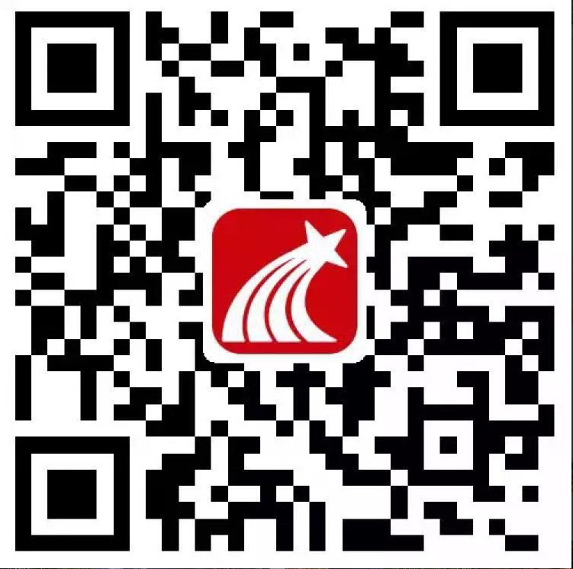  （下载客户端登录访问） | 通过手机、Pad等移动终端，随时随地查询馆藏、借阅信息、个人收藏，同时拥有百万电子书包库、3万学术微视频、2千集有声读物及400种报纸，尽享高品质数字阅读！ | 已购买
歌德电子书借阅机 | 图书馆一楼大厅 | 系统拥有3000余册高清文本格式畅销书籍，月更新替换150种最新图书。独创的全新图书借阅方式，简便快捷，轻轻一扫，即可将图书下载至手机，离线阅读，让读书省钱省时更省心。 | 已购买
歌德报刊借阅机 | 图书馆一楼大厅 | 内置500种精品大众期刊，30多种全国主流报纸，每天实时更新。 | 已购买

